INDEX

Projecte Pràctic de Creació d'Entorn Virtual (33 hores) 2

Fase 1: Selecció i Preparació de la Plataforma 2

Fase 2: Creació de l'Entorn Virtual 10

Projecte Pràctic de Creació d'Entorn Virtual (33 hores) (Avançat) 28

Fase 3: Integració i Optimització 28

Documentació i Presentació: 36

# Projecte Pràctic de Creació d'Entorn Virtual (33 hores)

En aquest projecte pràctic de 33/66 hores, els participants treballaran en la creació d'un entorn virtual utilitzant una de les següents plataformes: ESXi, Proxmox, Hyper-V o IsardVDI. L'objectiu final és que cada alumne desenvolupi un entorn virtual funcional, comprenent les particularitats de la plataforma escollida.

# Fase 1: Selecció i Preparació de la Plataforma

1. **Introducció i Elecció de la Plataforma**: Breu introducció a les plataformes ESXi, Proxmox, Hyper-V i IsardVDI. Els participants triaran la plataforma que vulguin utilitzar per al projecte. Heu d’explicar el ***perquè*** aquesta plataforma en concret, quines avantatges i/o desavantatges té sobre les altres a escollir. Es demana una taula comparativa entre les plataformes de forma breu.

**INTRODUCCIÓ**

**VMware ESXi:** Plataforma de virtualització comercial molt robusta i àmpliament adoptada en entorns empresarials. Ofereix alt rendiment i suport tècnic, però requereix llicències per a moltes funcionalitats avançades.

**Proxmox VE:** Solució de codi obert que combina virtualització amb KVM i contenidors LXC. Ideal per a entorns educatius, laboratoris i empreses que busquen flexibilitat sense cost de llicència.

**Microsoft Hyper-V:** Plataforma integrada en sistemes Windows Server. Bona integració amb entorns Windows, però menys popular en entorns mixtos o de codi obert.

**IsardVDI:** Plataforma centrada en escriptoris virtuals (VDI), dissenyada per a l'ús educatiu i col·laboratiu. Pot ser més limitada en comparació amb altres opcions més generals.

**PERQUE PROXMOX?**

Proxmox és una excel·lent opció per a diverses necessitats de virtualització, especialment si busques una solució que sigui versàtil, potent i fàcil d'utilitzar.

**Flexibilitat:** Proxmox suporta virtualització basada en contenidors amb LXC i virtualització completa amb KVM, oferint una gamma completa d'opcions per als teus requeriments de virtualització.

**Interfície d'usuari amigable:** L'interfície web de Proxmox és intuïtiva i fàcil d'utilitzar, facilitant la gestió de les teves màquines virtuals, nodes i recursos de la infraestructura.

**Codi obert i comunitat activa:** Proxmox és una plataforma de codi obert amb una gran comunitat d'usuaris i desenvolupadors, el que significa que tens accés a suport comunitari, actualitzacions regulars i desenvolupament actiu.

**Clustering integrat:** Proxmox ofereix funcionalitats de clustering integrades, permetent la creació de clústers de servidors virtuals per a alta disponibilitat i escalabilitat.

**Compatibilitat amb tecnologies comuns:** Proxmox és compatible amb tecnologies comuns com el ZFS per a emmagatzematge i ofereix suport per a múltiples formats de disc virtual, facilitant la integració amb altres solucions.

**TABLA COMPARATIVA**

|  |  |  |  |  |  |  |  |  |  |
| --- | --- | --- | --- | --- | --- | --- | --- | --- | --- |
| **Plataforma** | **Tipus de Virtualització** | **Codi Obert** | **Facilitat d'ús** | **Funcionalitats Avançades** | **Cost** | **Escalabilitat** | **Compatibilitat** | **Suport i Comunitat** | **Ús Recomanat** |
| **Proxmox VE** | KVM (virtualització completa) + LXC (contenidors) | ✅ Sí | ✅ Alta (GUI web intuïtiva) | ✅ ZFS, Clustering, Backups, Snapshots, HA, Ceph | Gratuït / Subscripció opcional per suport | ✅ Escalable amb clústers | Compatible amb ZFS, Ceph, NFS, ISO... | Comunitat molt activa + subscripció opcional | Ideal per entorns mixtos, laboratoris, empreses petites i mitjanes |
| **VMware ESXi** | Virtualització completa | ❌ No | ✅ Mitjana (requereix vCenter per funcionalitats completes) | ✅ vMotion, DRS, HA, vSAN, snapshots avançats | Llicència (versió free molt limitada) | ✅ Alta (entorns enterprise) | Excel·lent amb l’ecosistema VMware, molt compatible amb hardware empresarial | Suport oficial premium + gran comunitat | Empreses grans, entorns de producció exigents |
| **Microsoft Hyper-V** | Virtualització completa (hipervisor integrat en Windows) | ❌ No | ✅ Mitjana (integrat amb Windows Server) | ✅ Alta si s’integra amb l’ecosistema MS: Live Migration, Replication, clustering | Inclòs amb Windows Server o amb cost | ✅ Bona amb entorns Windows | Millor amb entorns Windows, suport per VHDX, ISO, etc. | Suport oficial MS + comunitat activa | Empreses amb infraestructura Windows, entorns mixtos amb AD |
| **IsardVDI** | Virtualització d’escriptoris (VDI, basada en KVM) | ✅ Sí | ✅ Alta (interfície clara i orientada a VDI) | ❌ Limitada a VDI, no dissenyada per a servidors | Gratuït (open source) | ❌ Escalabilitat limitada | Centrat en VDI i entorns educatius, compatible amb Linux i Windows guests | Comunitat petita però activa en educació | Centres educatius, biblioteques, formació remota |

**PARAULES CLAU:**

**KVM** és una tecnologia de virtualització per a sistemes Linux que permet executar màquines virtuals de manera eficient utilitzant el maquinari del sistema.  
**ZFS** és un sistema de fitxers i gestor de volums que garanteix la integritat de les dades i permet funcionalitats com snapshots, miralls, compressió i expansió dinàmica del disc.

**VHDX** és un format de disc virtual de Microsoft que admet fins a 64 TB, protecció contra corrupció de dades i és utilitzat per màquines virtuals a Hyper-V.

1. **Instal·lació i Configuració Inicial**: Guia pràctica per a la instal·lació i la configuració inicial de la plataforma escollida a l'entorn local de cada participant. Haureu de fer un manual d'instal·lació de l'entorn **pas per pas amb captures necessàries**. És important que expliqueu que feu i el **per què**.

Us deixo exemples

(Exemple 1 *he posat a la màquina host 8 GB de RAM perquè és la máquina anfitriona i necessita recursos per poder allotjar les meves necessitats* )

(Exemple 2 *he baixat la versió d’isard VDI sobre docker per optimització i perquè va nativament sobre el meu S.O.*)

*(Exemple 3 ho he fet sobre VMware perquè necessito configuracions necessàries que el VBox no em deixa*)

**PX1 i PX2 – MAQUINES PRINCIPALS**

Hem utilitzat la plataforma de virtualització VirtualBox, on hem creat dues màquines virtuals: PX1 i PX2 (PX3 per la part avançada, s’explicarà en el seu apartat). Les dues són idèntiques en quant a recursos, i se'ls ha assignat 12 GB de memòria RAM i 6 processadors virtuals. Aquesta configuració està pensada per garantir un rendiment òptim i estable, ja que aquestes màquines hauran de mantenir servidors i serveis funcionant de manera contínua les 24 hores del dia.

Pel que fa a la xarxa, estan connectades mitjançant una xarxa interna, on un servidor PFSense actua com a DHCP i regulador del trànsit, assignant adreces IP automàticament tant a PX1 com a PX2.

Finalment l’emmagatzematge, cada màquina disposa de tres discos durs virtuals d’1 TB cadascun. El primer disc allotja el sistema operatiu, mentre que els altres dos estan configurats en RAID 1 (mirall) per garantir redundància i seguretat de les dades. Aquesta configuració assegura que, en cas de fallada d’un dels discos, la informació es mantindrà intacta gràcies a la còpia exacta existent a l’altre disc.

Perquè el nostre Proxmox funcioni amb un bon rendiment sense parons i fluit, haurem de activar aquestes opcions.

Si no ens funciona això, podem executar aquesta comanda per activar la opció “AMD-V anidado”:

“VBoxManage modifyvm VM-name --nested-hw-virt on”

Abans de crear la maquina virtual, hem de descarregar la ISO de proxmox <https://www.proxmox.com/>.

Per instal·lar Proxmox primerament haurem de seleccionar la ISO i selecciona l’opció “Install Proxmox VE (Graphical)” per començar la instal·lació amb entorn gràfic.

Els Termes de Llicensia, els podem aceptar.

Seleccionarem el Disc on volem que s’instal·li el SO de Proxmox.

Seleccionarem la localització i la nostre zona horària.

Posarem un correu i una contrasenya, en el nostre cas l’adreça del sapa.

Posarem un hostname, IP, Gateway i un DNS (a la imatge no es veu la actual IP del servidor)

Resum de les opcions configurades anteriorment

Ja instal·lant

**QUADRE: MENÚ D'OPCIONS**

Nota: explicarem els “mes important que hem utilitzat o son rellevants”

Buscar: Eina per trobar màquines virtuals, contenidors, fitxers o configuracions dins de Proxmox.

Resum: Vista general del node seleccionat mostrant l'ús de recursos i estat del sistema. (vista actual)

Notes: Espai per afegir i consultar notes relacionades amb el node o les màquines virtuals.

Consola: Accés directe a la consola de les màquines virtuals o a la Shell de Proxmox, permetent gestionar i resoldre problemes tant amb interfície gràfica com amb línies de comanda.

**Sistema 🡪**

Xarxa: Configuració d'interfícies de xarxa, VLANs, adreces IP i altres opcions de connectivitat de xarxa.

Certificats: Gestió de certificats SSL/TLS per assegurar les connexions i garantir la seguretat de les comunicacions.

DNS: Configuració de servidors DNS utilitzats pel node, incloent resolució de noms i opcions de recursivitat.

Hosts: Gestió del fitxer de hosts, per assignar noms d'host a adreces IP i facilitar la resolució interna.

Horari: Configuració de la zona horària, sincronització de temps amb servidors NTP i ajustos horaris del sistema.

Registres del sistema: Accés als logs del sistema per monitorar esdeveniments, errors i activitats, ajudant en la resolució de problemes i en la supervisió general del sistema.

**Discos 🡪**

LVM: Gestió de volums lògics.

LVM-Thin: Volums lògics fins.

Directori: Gestió de directoris d'emmagatzematge.

ZFS: Sistema de fitxers i gestor de volums avançat.

**QUADRE 3: TASQUES RECENTS**

**Detall de les Tasques 🡪** Permet monitorar les activitats recents del sistema, identificant quan i com s'han realitzat les tasques, quin usuari les ha iniciat, en quin node han estat executades, i el seu resultat final. Això facilita la supervisió, l'auditoria i la resolució de problemes.

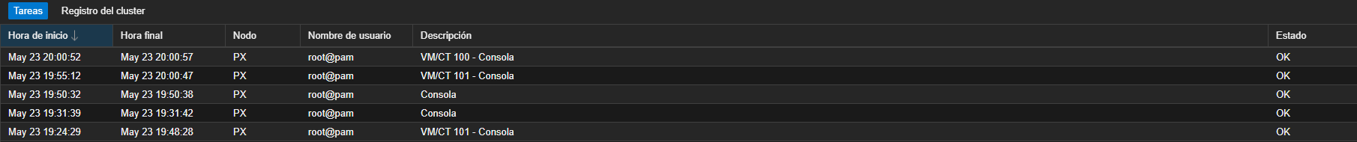

# Fase 2: Creació de l'Entorn Virtual

1. **Desplegament de la Màquina Virtual Base**: Creació de la primera màquina virtual que servirà com a sistema base per a l'entorn virtual. Pas **per pas amb captures i explicacions adients**.

**CREAR MAQUINA O CONTENIDOR EN PROXMOX**

**Nota:** explicarem un sol cop com es crea, ja que per totes les maquines o contenidors es fa el mateix procés, però si que en quan parlem de la maquina especifica, es donarà més informació HardWare, configuració de xarxa, etc.

Farem clic a (Crear VM o Crear CT)

Seleccionarem el Node on volem instal·lar la VM o CT, la ID i Nom que utilitzarà el Proxmox per diferencia les VM o CT.

Per fer el següent pas, prèviament haurem de haver pujat una imatge ISO de la següent manera:

Un cop tenim la ISO en el local (PX) en el nostre cas, seleccionarem la ISO que volem utilitzar, de tal forma que quan iniciem la maquina ens sortirà l’instal·lador del SO, es important posar correctament el Sistema Operatiu, per que funcioni correctament.

En la pestanya de sistema, ho deixarem tot default però activarem l’opció (Qemu Agent), que permet la comunicació entre un sistema host i un sistema invitat en una màquina virtual QEMU, facilitant tasques com la sincronització de l'hora, obtenir informació del sistema i realitzar operacions administratives.

En el apartat de discos hem optat per utilitzar 1 disc virtual de 100GB.

Depenent de la màquina virtual que estiguem instal·lant, assignarem més o menys nuclis de CPU. És molt important utilitzar el tipus "HOST", ja que permet a la màquina virtual aprofitar totes les funcionalitats de virtualització disponibles en el processador físic del servidor. Això maximitza el rendiment i la compatibilitat amb el maquinari subjacent.Interfaz de usuario gráfica, Aplicación, Sitio web

En l'apartat de Memòria simplement especificarem la quantitat de memòria RAM que volem que tingui la nostra màquina.

Aquí especificarem el pont que volem utilitzar en la màquina. La majoria de màquines es connectaran a la LAN del pfsense a traves de vmbr0.

Per últim tenim un resum de tot el que hem configurat fins ara.

**INSTAL·LACIÓ I CONFIGURACIÓ**

Un cop hàgim creat la màquina virtual a l'entorn de Proxmox, l'iniciarem i seguirem les següents captures...

En aquesta finestre en demanra l’idiooma que volem asignar al teclat, seleccionarem el del nostre pais.

Aqui ens diu si volem configurar el ZFS, en el nostre cas deixarem la opció default, (stripe, sense redundancia), ja que utilitzarem altres opcions que ens ofereix proxmox, ja ho explicarem en el seu apartat corresponent.

Aqui ens demanara confiramació per eliminar totes les dades que hi ha en el disc seleccionat.

Esperarem a que acabi d’instal·larse i reiniciarem el Pfsense.

**REGLES BÀSIQUES**

Bloqueig de Tot per Defecte:

WAN a LAN: Bloquejar tot el trànsit entrant des de WAN llevat que sigui específicament permès.

LAN a WAN: Permetre tot el trànsit sortint des de LAN a WAN.

Permetre Serveis Específics:

HTTP/HTTPS: Permetre trànsit web (ports 80 i 443).

DNS: Permetre trànsit DNS (port 53 UDP i TCP).

Correu Electrònic: Permetre trànsit de correu electrònic (ports 25, 465, 587, 993, 995).

1. **Configuració de Xarxa**: Pràctica en la configuració d'adaptadors de xarxa, definició de topologies i establiment de connexions entre màquines virtuals. Aquí és on vull que expliqueu de quina manera podeu/voleu connectar les diferents màquines virtuals sobre el vostre entorn. Pas **per pas amb captures i explicacions adients**.

PFSense (FIREWALL):

- WAN – 192.168.1.160 (IP fixa en el router), connectada directament al router domèstic per tenir accés a Internet.

- LAN – 10.0.2.33 (IP de PFSense), ofereix adreces IP mitjançant DHCP a les màquines a Proxmox i al propi Proxmox.

Dona accés a internet i VPN (10.0.1.200) i controla el trànsit de la xarxa 10.0.2.0/24

**TOPOLOGIA**

PX1 i PX2 (Proxmox Nodes):

- PX1: 10.0.2.70

- PX2: 10.0.2.71

La xarxa 10.0.2.0/24 és completament funcional i interna, per la qual cosa, les VMs poden fer ping entre elles i poden accedir a Internet si PFSense ho permet.

Exemple PX1 (tots tenen la mateixa configuració en quan xarxa)

enp0s3: És la interfície de xarxa física (o en aquest cas virtual, ja que s’està utilitzant VirtualBox). Aquesta interfície representa el dispositiu de xarxa que connecta la màquina host amb la xarxa externa.

vmbr0 (Linux Bridge): És un switch virtual creat per Proxmox. Aquesta interfície actua com una passarel·la perquè les màquines virtuals i contenidors puguin accedir a la xarxa. Està en mode bridge amb enp0s3, permetent que les màquines virtuals comparteixin la mateixa xarxa que l’host.

1. **Implementació d'Emmagatzematge**: Exploració i aplicació d'opcions d'emmagatzematge virtual, incloent la creació de discs virtuals i la gestió de l'emmagatzematge compartit si és aplicable. Aquí és on vull que expliqueu de quina manera podeu/voleu donar emmagatzematge a les diferents màquines virtuals sobre el vostre entorn. Pas **per pas amb captures i explicacions adients**.

Per proporcionar emmagatzematge segur i eficient a les màquines virtuals dins del nostre entorn Proxmox, hem implementat dues solucions clau: un sistema ZFS en mirror i l’ús de NFS per a emmagatzematge compartit.

Per crear un ZFS només cal anar a la pestanya “Discos”, després a “ZFS” i fer clic a “Crear ZFS”. És important que els discos que vulguem utilitzar estiguin completament formatats i sense particions, ja que només així apareixeran com a disponibles. 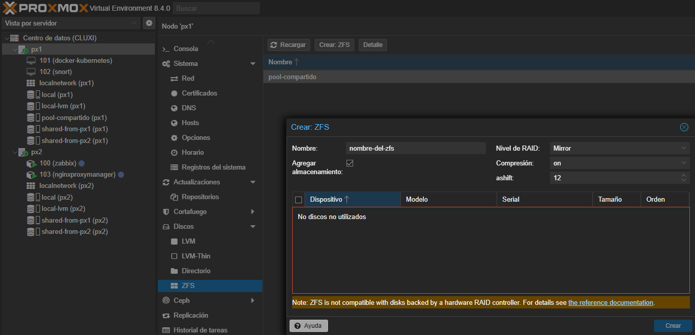Aquí es pot veure que estan funcionant, “ONLINE”.

Tal com es pot veure a la captura, hem creat un pool anomenat pool-compartido utilitzant dos discos virtuals (dispositius /dev/sdb i /dev/sdc). Aquests dos discos estan configurats en mode mirror amb ZFS.

Si un dels discos falla, el sistema pot seguir funcionant amb l’altre, garantint redundància i alta disponibilitat de les dades.

Aquí també es poden veure els discos disponibles al node PX1 des de la interfície de Proxmox

Per tal de permetre que altres nodes de la infraestructura (com px2) puguin accedir a aquest emmagatzematge, hem configurat una compartició de xarxa mitjançant NFS.

Es pot veure com hem muntat dos punts NFS: shared-from-px1 i shared-from-px2, disponibles a la ruta /mnt/pve/.

Al tenir un sistema d’arxius compartit per xarxa, es poden fer migracions de màquines virtuals d’un node a l’altre de forma pràcticament instantània, ja que les dades ja són accessibles des de tots dos nodes.

**PASSOS PER MONTAR NFS**

Primerament, instal·larem el servei NFS mitjançant comandes. Cal tenir en compte que aquest pas s’ha de repetir en tots els nodes del clúster.

A continuació, editarem el fitxer /etc/exports per definir les rutes que volem compartir mitjançant NFS. En aquest cas, s’està compartint el directori /pool-compartido amb tota la subxarxa interna 10.0.2.0/24, amb permisos de lectura i escriptura (rw), sincronització (sync) i desactivació del control de subarbre (no_subtree_check).

PX1

PX2

Amb els següents comandos, exportem les carpetes definides al fitxer /etc/exports, reiniciem el servei NFS per aplicar els canvis i verifiquem que la carpeta s’està compartint correctament

Ara, al node (px2), creem un directori de muntatge i muntem la carpeta compartida des del node px1.

Això permet accedir al contingut compartit de px1 des de px2 com si fos una carpeta local.

Per fer que el muntatge NFS sigui permanent, afegim la línia corresponent al fitxer /etc/fstab

del node px2, bàsicament es montara cada vegades que s’inicia el servidor.

Finalment, executem el següent comandament per aplicar els canvis del fitxer /etc/fstab

sense reiniciar el sistema

Per el PX1 haurem de seguir els mateixos passos

Crearem el NFS desde la interfaz gràfica de proxmox

Com es pot observar a la imatge ens don un error per falta de permisos.

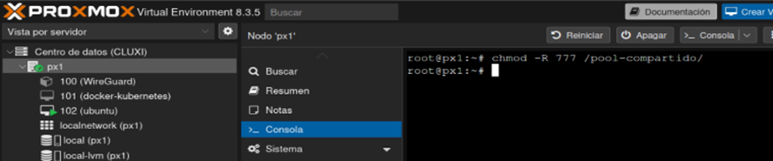

Ara si crearem el NFS desde el centre de dades

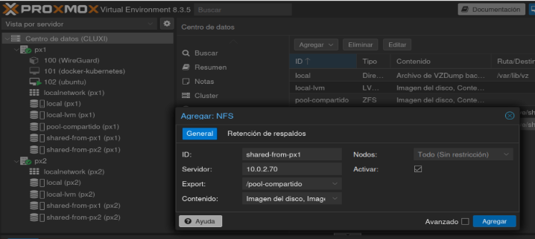

1. **Configuració de Recursos**: Assignació i ajust de recursos com CPU, memòria RAM i emmagatzematge a les màquines virtuals segons les necessitats de l'entorn. Aquí és on vull que expliqueu de quina manera podeu/voleu donar recursos a les diferents màquines virtuales sobre el vostre entorn. Pas **per pas amb captures i explicacions adients**.

La configuració de recursos depèn de la demanda de la màquina en concret. Per exemple, nosaltres hem optat per posar 2 GB de RAM i 2 nuclis a les VMs i, en els CT (containers), 1 GB de RAM i 1 nucli.

Hem de tenir en compte que un sistema operatiu amb interfície gràfica necessita més recursos, mentre que una màquina que funciona només amb terminal no precisa de tants. Un bon exemple és el nostre CT de Nginx, que només fa de servidor web i no necessita interfície gràfica, per això, amb 1 GB i 1 nucli en té suficient per funcionar de manera fluïda.

Ara bé, la nostra màquina Zabbix requereix més recursos, ja que està en constant monitoratge de la xarxa, processant i guardant dades històriques de rendiment i estat dels dispositius, i té una interfície web i un servei de base de dades actius de manera contínua.

Hem assignat 4 GB de RAM i 2 nuclis per garantir un funcionament estable i una bona resposta en temps real. El millor és que sempre tenim la possibilitat d’ampliar els recursos des de la interfície de Proxmox de manera senzilla i flexible.

L’emmagatzematge és encara més senzill. Com ja hem explicat anteriorment, disposem d’1 TB per cada node, destinat exclusivament a les màquines virtuals. Dins d’aquest espai, reservem una quantitat determinada de GB de disc segons les necessitats de cada VM o CT. A més, sempre tenim la possibilitat d’augmentar la mida del disc si ens quedem curts d’espai, cosa que ens dona molta flexibilitat i un bon control a l’hora de gestionar els recursos.

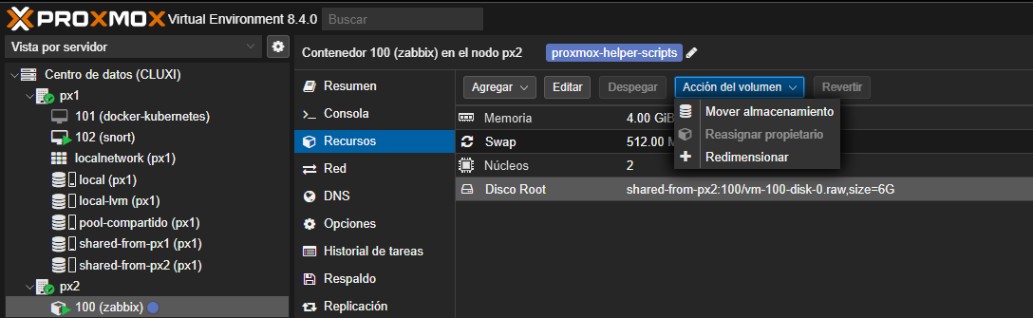

Documentació i Presentació:

Haureu d’elaborar la documentació detallada del projecte, amb index i ben estructurat.

|  |  |  |  |
| --- | --- | --- | --- |
| **Aspecte** | **Puntuació Màxima** | **Puntuació Obtinguda** | **Comentaris** |
| **Introducció i Elecció de la Plataforma** | | | |
| Comprensió dels conceptes bàsics, taula comparativa | 10 |  |  |
| Instal·lació i Configuració Inicial | 10 |  |  |
| **Selecció i Preparació de la Plataforma** | | | |
| Desplegament de la Màquina Virtual Base | 10 |  |  |
| Configuració de Xarxa | 10 |  |  |
| Implementació d'Emmagatzematge | 10 |  |  |
| Configuració de Recursos | 10 |  |  |
| **Documentació** | | | |
| Documentació detallada del projecte, amb index i ben estructurat | 10 |  |  |
| **Nota Final (33 hores)** | | | |
| **Nota Final** | 70 |  |  |

**Projecte Pràctic de Creació d'Entorn Virtual (33 hores) (Avançat)**

# **Fase 3: Integració i Optimització**

1. **Configuració Avançada**: En aquesta part del projecte, heu d’explorar les característiques avançades de la plataforma de virtualització seleccionada. Cada alumne haurà de realitzar les següents tasques:
   * **Configuració de Clústers**: Haureu d’aprendre com configurar i gestionar clústers de màquines virtuals. S'exploraran les avantatges d'aquesta configuració per millorar la disponibilitat i la gestió global de les màquines virtuals. Per demostrar-ho feu un exemple **pas per pas amb captures i explicacions adients.**

Un clúster és un conjunt de nodes (servidors) interconnectats que permeten gestionar màquines virtuals i contenidors des d’una sola interfície. Això millora:

Gràcies a la creació del clúster, la interfície de Proxmox es transforma en una plataforma de gestió centralitzada i molt més potent. Ara podem veure i controlar tots els nodes (px1, px2, px3) des d’un sol punt, cosa que simplifica enormement l’administració de la infraestructura.

Una de les opcions més interessants és la migració en viu de màquines virtuals i contenidors entre nodes sense necessitat d’apagar-les, ideal per fer manteniment sense interrupcions. També destaca la possibilitat de tenir emmagatzematge compartit, com es veu a les etiquetes “shared-from”, que permet accedir als mateixos volums des de diferents nodes. Això facilita la redundància, alta disponibilitat i escalabilitat.

En conjunt, aquestes funcionalitats fan que la gestió sigui més eficient, segura i preparada per a entorns professionals o de producció.

**PASSOS PER CONFIGURAR EL CLÚSTER + UNIR NODOS**

Per configurar un clúster a Proxmox, primer cal accedir a l’apartat Centre de dades > Clúster des del node principal. Allà, clicarem a "Crear clúster", introduirem el nom que li donarem al clúster i seleccionarem la IP de la xarxa interna que utilitzarà per comunicar-se amb la resta de nodes.

En aquesta imatge es pot veure que el procés de creació del clúster a Proxmox s’ha completat correctament.

Imatge de la interfície de Proxmox.

Des de la interfície del node px2, anem a Centre de dades > Clúster i fem clic a "Unirse al Clúster". Enganxem la informació copiada del node principal, que omple automàticament els camps. Només cal introduir la contrasenya de root del node principal i clicar a "Unir ‘CLUX1’" per completar la unió al clúster.

En aquesta imatge es pot veure que el procés de unió del PX2 al clúster s’ha completat correctament.

* + **Màquines Virtuals d'Alta Disponibilitat**: Es detallarà com configurar i gestionar màquines virtuals d'alta disponibilitat, assegurant la continuïtat del servei en cas de fallades. Expliqueu les estratègies per garantir una resposta ràpida a incidents i la importància de la redirecció automàtica **pas per pas amb captures i explicacions adients.**

L’alta disponibilitat (HA) és un sistema que ens assegura que les màquines virtuals o contenidors continuaran funcionant encara que un dels nodes del clúster falli. Això es fa possible perquè tenim diversos servidors (nodes) treballant junts dins d’un mateix clúster, i si un d’ells cau, un altre pot continuar oferint el servei automàticament.

Perquè l’alta disponibilitat funcioni, el primer pas és crear un grup HA amb almenys tres nodes del clúster. A la imatge es pot veure com s’ha creat el grup HA-CLUX1, format pels nodes px1, px2 i px3. Cada node té assignada una prioritat, que determina quin serà el següent en agafar el relleu si hi ha una fallada.

El PX1 és el més important, per tant li hem posat més prioritat. El PX2 és el segon més important. El PX3 no volem que tingui màquines, excepte en cas d’un col·lapse total; en aquest cas s’utilitzaria el PX3.

Haurem de agregar totes les maquines que volem que es migrin soles en cas de fallada.

* + **Característiques de Rèplica**: Haureu de comprovar de les diferents maneres teniu de poder fer rèpliques sobre els vostres entorns virtuals, **pas per pas amb captures i explicacions adients.**

Una de les funcions més útils de Proxmox VE és la possibilitat de fer còpies (rèpliques) de màquines virtuals entre diferents ordinadors del clúster. Això serveix per tenir una còpia actualitzada d’una màquina en un altre node, per si hi ha algun problema o falla.

Per poder fer-ho, cal tenir mínim dos nodes en clúster, i l’espai d’emmagatzematge ha de ser de tipus ZFS, ja que aquest sistema de fitxers permet la sincronització eficient de volums i snapshots.

A la imatge podem veure que es pot triar cada quan volem fer la còpia de la màquina: cada 30 minuts, cada dia a una hora concreta, només de dilluns a divendres, o fins i tot cada 15 minuts en horari laboral. Això ens ajuda a adaptar les còpies segons com s’utilitza la màquina.

També es pot posar un límit de velocitat perquè la còpia no ocupi tota la xarxa, i només cal activar la casella “Activado” per començar. Un cop fet això, Proxmox farà les rèpliques automàticament segons l’horari que hem escollit.

Per crear un “Trabajo de replicación” haurem de anar a la maquina o contenidor que volem replicar i buscar “Replicación”, on podrem agregar-la.

Com es pot veure en les següents imatges, em creat un replica en el contenidor nginx, cada dia a les 21 hores, on el node destí serà PX3.

Haurem de tenir em compte que a maquina haurà de estar en el ZFS, per poder-se replicar.

Per fer la prova em programat una ara, com es pot veure en el registre la replica s’ha replicat correctament.

Per fer la prova de aixecar el contenidor replicat en el Node destí (PX3), em obtat per gravar un vídeo, el qual posarem en càmera ràpida, perquè no sigui tant llarg.

En el vídeo es veuen aquetes comandes que fan el següent:

Fa una còpia exacta del contenidor 103 al nou directori per al contenidor 201, assegura que tots els fitxers del nou contenidor tinguin com a propietari l’usuari i grup root i obre el fitxer de configuració del nou contenidor per editar-lo com a la segona imatge.

Aqui tenim que modificr el ficher que em copiat.

Y finalment aixecar la maquina o el CT.

1. **Optimització del Rendiment**: En aquest segment, fareu les estratègies per optimitzar el rendiment global de l'entorn virtual:
   * **Ajustos de Configuració de recursos:** Haureu d’explicar els paràmetres de configuració avançats de la plataforma per optimitzar l'ús dels recursos. Aprendreu a adaptar la configuració de la CPU, memòria i emmagatzematge segons les necessitats específiques de l'entorn. Haureu de fer una MV de manera elastica, és a dir, per exemple, si la màquina necessita més RAM/CPU/emmagatzematge haurà d’aplicar-se aquesta configuració automàticament. Feu un exemple vosaltres amb la comprovació i configuració adient, **pas per pas amb captures i explicacions adients.**

Per optimitzar l’ús dels recursos del meu entorn virtual, vam adaptar la configuració de cada màquina virtual (MV) i contenidor (CT) segons la seva funció. Per exemple, la màquina de Zabbix va rebre 4 GB de RAM i 2 CPUs, mentre que contenidors com Nginx només necessiten 1 GB i 1 CPU. Aquest repartiment s’ha fet tenint en compte la càrrega i ús previst de cada servei.

Com a exemple d’elasticitat, vam configurar una MV amb 2 GB de RAM i 1 CPU, i vaig simular càrrega elevada per veure si era necessari ampliar recursos. Des de la interfície de Proxmox vam accedir a la configuració de la màquina, i en temps real vam pujar la RAM a 4 GB i afegir un segon nucli de CPU, sense necessitat d’apagar la màquina. Això demostra la flexibilitat de Proxmox per ajustar recursos segons demanda.

* + **Seguiment del Rendiment**: Heu d’investigar sobre com utilitzar les eines de seguiment de rendiment integrades en la plataforma. Heu d'aprendre a interpretar els resultats per identificar possibles problemes i fer ajustos segons sigui necessari. Es demanarà com configurar els resultats que vulgueu **pas per pas amb captures, explicacions adients i que intenteu treure conclusions explicant com funciona.**

Per monitoritzar el rendiment, vaig utilitzar Zabbix com a eina de seguiment centralitzada. Vaig crear ítems i triggers per controlar l’ús de CPU, memòria i espai en disc. A més, vaig definir llindars crítics (com CPU > 90% o RAM > 80%) que generen alertes automàtiques via correu electrònic.

També vaig revisar gràfics històrics des de la secció Monitoring > Hosts > Graphs per identificar patrons de consum i detectar possibles colls d’ampolla. Per exemple, vaig veure que la RAM del node PX1 pujava constantment en hores punta, així que vaig assignar més memòria a les VMs actives en aquell node.

Amb aquestes accions he pogut garantir un rendiment òptim i una reacció ràpida davant increments de càrrega inesperats.

# Documentació i Presentació:

Haureu d’elaborar la documentació detallada del projecte, amb index i ben estructurat.

|  |  |  |  |
| --- | --- | --- | --- |
| **Aspecte** | **Puntuació Màxima** | **Puntuació Obtinguda** | **Comentaris** |
| **Integració i Optimització** | | | |
| Configuració de Clústers | 10 |  |  |
| Màquines Virtuals d'Alta Disponibilitat | 10 |  |  |
| Característiques de Rèplica | 10 |  |  |
| **Optimització del Rendiment** | | | |
| Ajustos de Configuració de recursos | 10 |  |  |
| Seguiment del Rendiment | 10 |  |  |
| **Documentació** | | | |
| Documentació detallada del projecte, amb index i ben estructurat | 10 |  |  |
| **Nota Final (33 hores)** | | | |
| **Nota Final** | 60 |  |  |